BLK16CV3-0323-38X38-AF-V1_01接口说明表
J4 IR-CUT接口
J7电源接口
J2红外灯同步信号接口
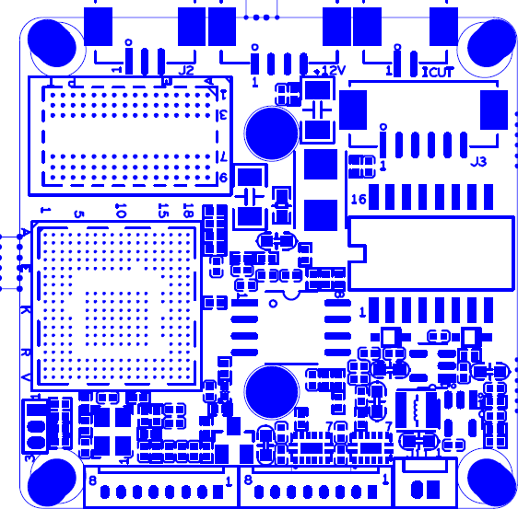
J5USB音频报警接口
J9 AF接口
J11 RS485接口
J3 网络接口

标注 | 丝印编号 | 针脚编号 | 针脚定义 | 功能
P1 | J3 | 1 | ETHRX- | 网口数据接收
 |  | 2 | ETHRX+ | 网口数据接收
 |  | 3 | LED/PHY_AD1 | 网络灯
 |  | 4 | ETHTX- | 网口数据发送
 |  | 5 | ETHTX+ | 网口数据发送
 |  | 6 | LED/PHY_AD0 | 网络灯
P2 | J5 | 1 | GND | GND
 |  | 2 | USB_DP | USB数据口
 |  | 3 | USB_DM | USB数据口
 |  | 4 | +5V | 5V电源输出
 |  | 5 | AC_OUT | 音频输出
 |  | 6 | MIC_P | 音频输入
 |  | 7 | GND | GND
 |  | 8 | ALARM_IN | 报警输入
P3 | J2 | 1 | 红外输入 | 红外输入
 |  | 2 | GND | GND
 |  | 3 | NC | 悬空
P3 | J4 | 1 | BOUT | IRcut驱动输出
 |  | 2 | AOUT | IRcut驱动输出
P4 | J7 | 1 | NC | 悬空
 |  | 2 | NC | 悬空
 |  | 3 | GND | GND
 |  | 4 | 12V | 12V输入
P5 | J6 | 1 | UART_RX | 串口接收
 |  | 2 | UART_TX | 串口发送
 |  | 3 | GND | GND
P6 | J9 | 1 | AF驱动输出 | AF驱动输出
 |  | 2 | AF驱动输出 | AF驱动输出
 |  | 3 | AF驱动输出 | AF驱动输出
 |  | 4 | AF驱动输出 | AF驱动输出
 |  | 5 | AF驱动输出 | AF驱动输出
 |  | 6 | AF驱动输出 | AF驱动输出
 |  | 7 | AF驱动输出 | AF驱动输出
 |  | 8 | AF驱动输出 | AF驱动输出
P7 | J11 | 1 | RS485A | 485
 |  | 2 | RS485B | 485

